10. Fesztiválok, rendezvények

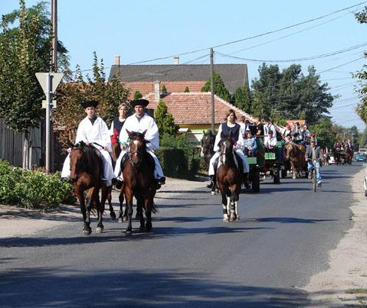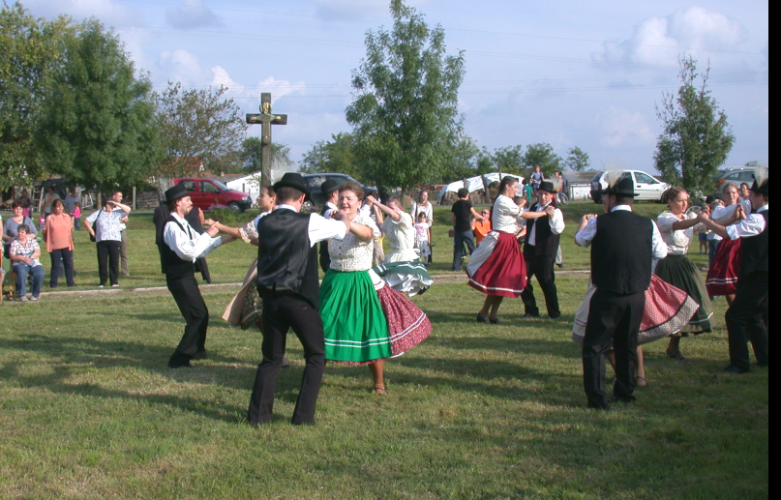

Immár a XVIII. Szüreti fesztivált hagyományszerűen 2021. szeptemberében is megrendezték. Délelőtt lovaskocsis szüreti felvonulás, mazsorettek bemutatkozása és a bográcsos főzőverseny szórakoztatta a vendégeket. Délután tánc- és gyermekműsor, majd szüreti bál következett. Valódi turisztikai látványosságban lehetett része a vendégeknek és a lakosságnak.
Másik, nagy létszámú fesztiválunk a Juhászfesztivál, amely már 6 alkalommal volt megrendezve. A szakmai programra előző napon, vagy a kora délelőtti órákban kerül sor, amikor az érdeklődő szakemberek meglátogatják (néhai) Sebők Mihály neves juhtenyésztő telephelyét. Ez a rendezvény egyfajta tisztelgés is Sebők Mihály munkássága előtt. A Sportpálya megtelik a vásáros sátrakkal, könyv– és régiség árusok standjaival. Itt történik a juhászkutya bemutató, a birkanyírás, a főzőverseny és a kertverseny eredményeinek kihirdetése. A Tanyaszínház pedig előadással kedveskedik. Ez az esemény látogatók ezreit vonzza községünkbe.
Alkalomadtán egyéb rendezvényt is szervez a Művelődési Központ. Így például a Történelmi Ismeretterjesztő Társulat Egyesület (TITE) történelmi konferencia sorozatban mutatta be az 1956-os eseményeket, a hun üst történetét, vagy a hun és magyar őstörténet eseményeit. Délutáni programkélt hagyományőrző hun harcosok mutatták be harci tudományukat.

Mindezekre az alkalmakra szeretettel várjuk az érdeklődőket.

